Государственное общеобразовательное учреждение
«Забайкальский краевой лицей-интернат»

Итоговый проект
ДНК и методы ее выделения

Выполнил: Фалилеев Никита Альбертович,
ученик 11 класса Б ЗабКЛИ
Руководитель: Кац Елена Кимовна,
учитель биологии ЗабКЛИ

Чита
2021

Паспорт проекта.
№ П/П | Наименование | Описание
1 | Название проекта | ДНК и методы ее выделения
2 | Автор (ы) проекта | Фалилеев Никита Альбертович
3 | Аннотация проекта | Данный проект направлен на изучение истории открытия, состава и строения, значения в биологическом мире дезоксирибонуклеионовой кислоты и методов ее выделения. В результате обработки различных информационных источников и проведения лабораторных опытов в условиях химической лаборатории лицея, создан учебный видеоролик. Продукт проектной работы направлен на ознакомление школьников 10-11 классов с ДНК, что поможет им в последующем успешно освоить образовательную программу, сдать ГИА и применить знания ы решении олимпиадных задач.
4 | Проблема, на решение которой направлен проект | Вопрос понимания и изучения школьниками ДНК в образовательных учреждениях в настоящем времени стоит остро. Множество учащихся не знают сущности данной молекулы, ее функционального предназначения и значения в жизни природы. Выделение ДНК для школьников представляется сложным процессом, выполнимым только в специализированных лабораториях. Проектная работа содержит основную для понимания и запоминания информацию о ДНК, методики по выделению молекулы в условиях школьной лаборатории.
5 | Цели проекта | Создание учебного видеоролика про ДНК и методы ее выделения.
6 | Задачи проекта | Изучить теоретические материалы по ДНК;  Ознакомиться с методами выделения ДНК;  Провести лабораторные опыты;  Систематизировать материал и смонтировать видеоролик.
7 | Сроки реализации проекта | Подготовительный этап  Сентябрь-декабрь 2020 года Сбор теоретического материала  Основной этап  Январь-март 2021 года Проведение лабораторных опытов  Аналитический этап  Апрель-сентябрь 2021 года Оформление проектной работы в печатном виде, монтаж видеоролика
8 | Ресурсное обеспечение проекта | Библиотека ЗабКЛИ, городские библиотеки, сеть интернет, класс биологии ЗабКЛИ, лаборатория ЗабКЛИ.
9 | Источники и объем финансирования | Собственных средства заявителя, направленные на реализацию мероприятий проекта  Всего -2000 рублей
10 | Ожидаемые результаты проекта | Учебный видеоролик покажет основные материалы про ДНК и методы ее выделения. Проектная работа и видеоролик будут размещены в сети интернет, материалы работы останутся в ЗабКЛИ в качестве дополнительного материла для изучения темы.

Содержание
Введение…………………………………………………………………………...6
Глава 1. История исследований ДНК………………………………………….…7
Глава 2. Состав и строение ДНК…………………………………………..……...9
Глава 3. Функции и биологическое значение ДНК……………………….……13
Глава 4. Методы выделения ДНК и их практическая значимость…………...15
4.1. Выделение ДНК из животных тканей…………………………………..…..16
4.2. Выделение ДНК из растительных тканей………………………………....17
4.3. Цветная реакция дезоксирибозы с дифениламином……………………...18
4.4. Биуретовая реакция…………………………………………………...…….18
Заключение……………………………………………………………...………..20
Библиографический список……………………………………………………..21
Приложения……………………………………..……………………………….22

Введение
Дезоксирибонуклеиновая кислота является одной из важнейших молекул для живых организмов. Она определяет наследование и кодирование белков, содержит инструкции для размножения и развития организмов.
Методы выделения ДНК широко применяются на данный момент в криминалистике, биотехнологии, эволюции и во множестве других наук, так как данная молекула несет основную информацию о живых существах, что позволяет изучать и модернизировать их.
Для многих людей, а тем более школьников ДНК остается чем-то загадочным. Чем больше исследователи узнают об этих молекулах, тем более широкими и интригующими становятся перспективы.
Данная проектная работа направлена на всестороннее изучение ДНК и методов ее выделения в доступной для школьников форме.
Целью моей проектной работы является создание учебного видеоролика о ДНК и методах ее выделения.
Для достижения цели ставлю перед собой следующие задачи:
- Изучить теоретические материалы по ДНК;
2) Ознакомиться с методами выделения ДНК;
3) Провести лабораторные опыты;
4) Систематизировать материал и смонтировать видеоролик
Проектная работа актуальна для учащихся естественнонаучных классов старшей школы, так как предполагает углубленное изучение профильной темы и будет полезна при подготовке к олимпиадам и вступительным испытаниям в ВУЗы. Учебный фильм наглядно продемонстрирует сложные вопросы, связанные с ДНК и ее выделением. Также проектная работа будет полезна для широких масс людей, желающих изучать строение окружающего мира и самих себя.

Глава 1. История исследований ДНК
Вклад в изучение ДНК внесло множество известных ученых.
Первые шаги к открытию молекулы сделал «Отец генетики» Грегор Мендель, который предположил, что характеристика родителей передаются потомству. Он обосновал такие термины, как рецессивные и доминантные признаки.
Середина XIX столетия стала золотым временем открытий в сфере ДНК. В 1869 году швейцарский биолог Фридрих Мишер опознал «нуклеин», выделив молекулу, которая позже стала известна как ДНК, из ядра клетки лейкоцита. Позднее Мишер использовал для исследований нуклеина молоки лососевых рыб, которых лично ловил в Рейне, и отмечал роль вещества в оплодотворении. Однако роль ДНК в передаче наследственной информации еще долго не замечали.
В 1881 году немецкий биохимик, лауреат Нобелевской премии Альбрехт Коссель идентифицировал нуклеин как нуклеиновую кислоту. Ему также принадлежит выделение азотистых оснований, лежащих в основе ДНК: аденина, цитозина, гуанина и тимина.
Вскоре после открытия Косселя, в 1882 году Вальтер Флемминг открыл митоз и выполнил полностью систематическое исследование деления хромосом.
В 1944 году Освальд Эвери обосновал, что именно ДНК, а не белки, трансформируют свойства клеток.
Эрвином Чаргаффом с 1944 по 1950 года было исследовано то, что ДНК отвечает за наследственность. Его открытия, известные как «Правила Чаргаффа», доказали, что единица азотистых оснований одинаковы в двухцепочной молекуле ДНК, им также было обнаружено, что ЖНК различается у разых видов.
В конце 1940-х годов Барбара Мак-Клинток обнаружила мобильность генов.
В 1951 Розалиндой Франклин была доказана спиральная форма ДНК, что было подтверждено Уотсоном и Криком два года спустя.
25 апреля 1953 года Уотсон и Крик опубликовали структуру двойной спирали ДНК. Этот день во всем мире отмечается как день ДНК.
После продолжительных исследований человечество стало учиться выделять ДНК и использовать молекулу в своих целях.
Так в 1972 году ученым Стэнфордского университета был получен первый генно-модифицированный продукт. В 1973 году появился первый генно-модифицированный организм-кишечная палочка с человеческим геном, кодировавшим синтез инсулина. Началась эра использования ДНК в биотехнологиях.
Первое использование ДНК в уголовном расследовании произошло в Англии в 1987 году, в связи с делом об убийстве двух девочек-подростков.
Чтобы идентифицировать настоящего преступника была проведена первая масштабная кампания по сбору ДНК.
С помощью генной инженерии пытаются решить и экологические проблемы. Так, уже созданы особые сорта растений с функцией очистки почвы. Они поглощают цинк, никель, кобальт и иные опасные вещества.

Уотсон и Крик с моделью ДНК

Глава 2. Состав и строение ДНК
ДНК-дезоксирибонуклеиновая кислота-биополимер, состоящий из двух полинуклеотидных цепей, соединенных друг с другом. Мономеры, составляющие каждую из цепей ДНК,-дезоксирибонуклеотиды, представляют собой сложные органические соединения. Каждый нуклеотид ДНК состоит из трех компонентов: 1) одного из четырех азотистых оснований: пуриновых (аденина, гуанина) и пиримидиновых (цитозина, тимина); 2) углевода-дезоксирибозы; 3) молекулы фосфорной кислоты.
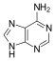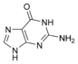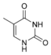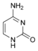
Аденин Гуанин Тимин Цитозин

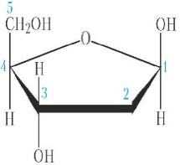
Дезоксирибоза
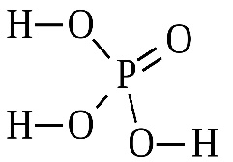
Фосфорная кислота

Выделяют несколько уровней организации молекулы ДНК.
Первичная структура ДНК-линейная полимерная молекула, мономерами которой являются дезоксинуклеотиды-соединения, состоящие из молекулы фосфорной кислоты, углевода (дезоксирибозы) и азотистого основания.
Каждая цепь ДНК-полинуклеотид из нескольких десятков тысяч миллионов нуклеотидов-имеет вес 10¹⁰-10¹¹ Да. В каждой цепи соседние нуклеотиды соединяются друг с другом прочной ковалентной связью. Эта сложноэфирная связь образуется между фосфатным остатком одного нуклеотида и 3-ОН-группой дезоксирибозы другого нуклеотида (3,5-фосфодиэфирная связь).

Вторичная структура ДНК-двойная спираль ДНК. Особенности пространственной структуры ДНК установлены в 1953 г. Д.Уотсоном и Ф.Криком. Две полинуклеотидные цепи образуют правозакрученные (при некоторых условиях-левозакрученные) друг относительно друга, а также вокруг общей оси объемные спирали по 10 нуклеотидов в каждом витке (шаг спирали 3,4 нм, диаметр-2 нм). Последовательность соединения нуклеотидов одной цепи противоположна таковой в другой, т.е. цепи, составляющие одну молекулу ДНК, разнонаправлены, или антипараллельны. Последовательность межнуклеотидных связей в двух цепях направлена в противоположные стороны: 3` 5` и 5` 3`. При образовании двойной спирали ДНК сахарофосфатный (заряженный, гидрофильный) остов молекулы оказывается снаружи, а азотистые основания уложены стопкой внутри спирали (плоскость азотистых оснований перпендикулярна оси молекулы).
Две цепи объединяются в единую молекулу водородными связями, возникающими между азотистыми основаниями, входящими в состав нуклеотидов, образующих разные цепи. Пространственная конфигурация азотистых оснований различна, и количество таких связей между разными азотистыми основаниями неодинаково. Вследствие этого они могут соединяться только попарно: азотистое основание А (аденин) одной цепочкой полинуклеотида всегда связано двумя водородными связями с Т (тимином) другой цепи, а Г (гуанин)-тремя водородными связями с азотистым основанием Ц (цитозином) противоположной полинуклеотидной цепи. Способность к избирательному соединению нуклеотидов, в результате чего формируются пары А-Т и Г-Ц, называется принципом комплементарности. Таким образом, последовательность оснований в одной цепи определяет последовательность оснований в комплиментарной цепи.
Правила Чаргаффа-система эмпирически выявленных правил, описывающих количественные соотношения между различными типами азотистых оснований в ДНК. Были сформулированы в результате работы группы биохимика Эрвина Чаргаффа в 1949—1951 гг. Суть правил в том, что сумма пуриновых оснований (А, Г) всегда равна сумме пиримидиновых оснований (Ц, Т), количество аденина равно количеству тимина, а гуанина-количеству цитозина.
Третичная структура ДНК-нуклеопротеины-соединение нуклеиновых кислот с белками. При соединении ДНК с определенными белками (гистонами) степень спирализации молекулы повышается-возникает суперспираль ДНК, толщина которой существенно возрастает, а длина сокращается.
Хромосомный материал в покоящихся, неделящихся клетках-хроматин-содержит 60% белка (гистоновой и негистоновой природы), 35% ДНК и 5% РНК. Взаимодействие белков и нуклеиновых кислот электростатическое: между положительно заряженными группами аминокислот лизина, аргинина, гистидина белков и отрицательно заряженными фосфатными группами ДНК. Нуклеосома-структурная единица хроматина, выполняющая функцию плотной упаковки ДНК, представляет собой 8 молекул белков-гистонов, на которые намотана двухцепочная нить ДНК длиной около 150-200 пар азотистых оснований. Между нуклеосомами расположена спейсерная ДНК длиной около 20-120 пар азотистых оснований. Совокупность нуклеосом образует полисому. Диаметр нуклеосомы равен 10 нм. Общая длина ДНК в 23 парах хромосом человека составляет 1,5 метра. Такие нити хроматина (молекулы ДНК, тщательно упакованные белками), можно наблюдать в световой микроскоп во время деления клеток в виде хорошо окрашивающихся компактных вытянутых телец-хромосом.
Первичная структура Вторичная структура
Третичная структура

Глава 3. Функции и биологическое значение ДНК
ДНК несет ответственность за рост и поддержание жизни, что выражается в выполнении этой молекулой трех жизненно важных функций.
ДНК содержит код для белков, которые являются сложными молекулами, выполняющими важнейшую роль в нашем теле. Информация в ДНК сначала «читается», а затем транскрибируется в молекулу-мессенджер. После этого информация, содержащаяся в этой молекуле, переводится на «язык», понятный организму. Это язык аминокислот, строительных блоков белков. Именно этот специфический язык диктует, как аминокислоты должны производить определенный белок. Существует двадцать различных видов аминокислот, которые в результате дают огромное разнообразие белков.
Репликация ДНК, в свою очередь, поддерживает воспроизводство, рост клеток, тканей и систем организма. В этом процессе нити ДНК, плотно спутанные, раскручиваются и буквально расстегиваются, формируя новую цепь, дополняющую исходную последовательность.
ДНК важна с точки зрения наследственности. Она упаковывает всю генетическую информацию и передает ее следующему поколению. Основой для этого является тот факт, что ДНК создает гены, а гены – хромосомы. 23-я пара хромосом называется половой и отличается у мужчин и женщин. У женщин есть две копии Х-хромосомы, или ХХ, а у мужчин – одна Х и одна Y-хромосома. При оплодотворении яйцеклетки появляется новая клетка, которая содержит половину генов от каждого из родителей. Эта новая ДНК таким образом содержит информацию, которая определит внешность нового человека, предрасположенности к тем или другим заболеваниям, и даже интеллект, черты характера и таланты.
ДНК помогает синтезу РНК (рибонуклеиновой кислоты) – еще одной группе макромолекул, которую содержат клетки всех живых организмов. На РНК же выпала роль синтеза белка с определенными свойствами и признаками, присущими конкретному виду.
Многие высказывают и такую версию: эти молекулы связаны не только с биологической, но и с духовной жизнью живых существ. Если верить мнению метафизиков, то в ДНК содержится опыт прошлых жизней и божественная энергия.

Глава 4. Методы выделения ДНК и их практическая значимость
Выделение участков ДНК является одним из самых востребованных процессов в современной науке. Генетически модифицированные бактерии и дрожжи используются для производства белков, использующихся в медицинских целях, а растения с улучшенными качествами в сельском хозяйстве. Судебно-медицинская экспертиза использует ДНК крови, спермы, кожных выделений и фрагментов для установления преступника. Биоинформатика моделирует геномы с целью изучения их дальнейшего использования. Поскольку с течением времени в ДНК накапливаются мутации, которые затем передаются по наследству, она содержит историческую информацию, поэтому генетики могут предположить эволюционную историю организмов с помощью найденных фрагментов древних ДНК.
Методы выделения ДНК обычно включают следующие этапы:
- Лизис клеток;
- Осаждение белков;
- Центрифугирование для удаления разрушенных белков и фрагментов клеточных органелл;
- Осаждение ДНК из раствора этанола и после центрифугирования растворение осадка в буферном растворе.
Способы выделения бывают разные, всего их семь и каждый из них имеет свои плюсы и минусы. Определяют следующие методы экстракции при помощи:
- силики (диоксид кремния);
- ионообменной смолы;
- бумажных фильтров;
- магнитных частиц;
- гель-фильтрации;
- органических растворителей;
- микроцентрофужной колонки.
Выбор метода зависит от многих факторов и основывается исходя из определённых критериев: количества времени отведённого на анализ, поставленной задачи, ожидаемого результата (необходимой степени очистки, количества полученного образца и др.), первично выбранного материала для процедуры, дальнейшее применение полученной молекулы (ПЦР, синтез, клонирование).
Лабораторные опыты
Перед началом работы следует ознакомиться с техникой безопасности в химической лаборатории, а также надеть спецодежду!
1. Опыты проводить в строгом соответствии с описанием.
2. Прежде чем взять вещество для опыта, надо обратить внимание на этикетку, внимательно прочитать её.
3. Химические реактивы нельзя брать руками. Нужно пользоваться специальными приспособлениями: шпателями, ложечками, лопаточками.
4. Запрещается пробовать на вкус или нюхать какие-либо вещества, пить воду из химической посуды.
5. При возгорании спирта, эфира и других легко воспламеняющихся веществ огонь нельзя тушить водой, следует воспользоваться песком.
6. По окончании работы рабочее место привести в порядок.

4.1. Выделение ДНК из животных тканей
Оборудование: ступка с пестиком, штатив с пробирками, мелкий песок, пипетка, мерные цилиндры, фильтрационная бумага.
Реактивы: хлорид натрия (5%-ный раствор, содержащий 0,04% нитрата натрия), моющее средство, 96%-ый этиловый спирт.
Материал: печень крупного рогатого скота.
Ход работы
- Был приготовлен раствор хлорида натрия. Для этого в 40 мл воды добавили 5 г хлорида натрия, а также 0,4 г нитрата натрия и размешали;
- 100 г печени измельчили, положили в ступку и добавили песок. Приливая раствор хлорида натрия, растолкли до выделения коричневой вязкой жидкости;
- В смесь добавили моющее средство и тщательно размешали;
- С помощью фильтрационной бумаги перелили раствор из ступки в стакан, затем разлили в пробирки;
- В пробирку медленно добавляли охлажденный спирт;
- Через некоторое время на границе двух фаз в растворе было замечено большое скопление хлопьев и нитей ДНК.

4.2. Выделение ДНК из растительных объектов
Оборудование: посуда, стеклянные пробирки, фильтрационная бумага.
Реактивы: натрия хлорид, моющее средство, 96%-ый этиловый спирт.
Материал: банан.
Ход работы.
- Был приготовлен раствор хлорида натрия. Для этого в 40 мл воды добавили 5 г хлорида натрия;
- 100 г банана измельчили и растолкли в ступке, приливая 20 мл раствора хлорида натрия;
- В получившуюся кашицу прилили 5 мл моющего средства;
- Пропустили смесь через фильтрационную бумагу в стакан;
- Разлили содержимое по пробиркам;
- К раствору медленно прилили 3 мл охлажденного этилового спирта;
- Спустя непродолжительное время на границе двух фаз появились белые нити ДНК.
Для доказательства того, что полученные из животного и растительного материалов хлопья и нити белого цвета являются молекулами ДНК, провели качественные реакции. Так как молекула ДНК включает углевод-дезоксирибозу, а ее третичная структура представлена сплетением цепей с белками-гистонами были выбраны цветная реакция на дезоксирибозу и биуретовая реакция.

4.3. Цветная реакция дезоксирибозы с дифениламином
Оборудование: штатив с пробирками, спиртовая горелка, пробиркодержатель, спички.
Реактивы: дифениламин, серная кислота, уксусная кислота, раствор ДНК.
Ход работы
- Был приготовлен дифениламиновый реактив. Для этого в 5 мл уксусной кислоты добавили 1 г дифениламина и 1 мл серной кислоты и размешали;
- Дифениламиновый реактив прилили в пробирку с раствором ДНК;
- Пробирку нагрели и наблюдали окрашивание раствора в синий цвет.
При нагревании белки гидролизуются, а освободившаяся дезоксирибоза реагирует с дифениламином, появляется синее окрашивание.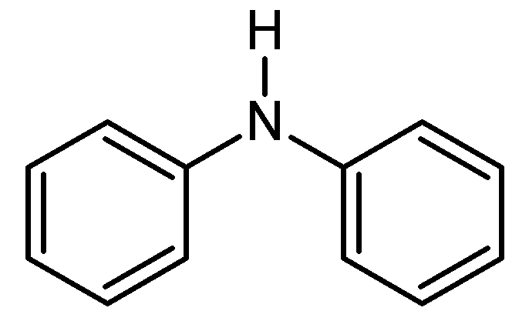
Дифениламин

4.4. Биуретовая реакция на белки
Оборудование: штатив с пробирками, спиртовая горелка, пробиркодержатель, спички.
Реактивы: гидроксид натрия, сульфат меди, раствор ДНК.
Ход работы
- Для получения раствора гидроксида меди (II) в пробирку налили 1 мл гидроксида натрия и 1 мл сульфата меди. Образовался раствор синего цвета-гидроксид меди (II);
- В пробирку с 3 мл раствора, содержащего некоторое количество ДНК в виде хлопьев прилили раствор гидроксида меди (II);
- Получившийся раствор нагрели на спиртовой горелки до окрашивания его в фиолетовый цвет.
Данное окрашивание свидетельствует о наличии в реактивах белков с которыми медь образует хелатный комплекс фиолетового цвета.
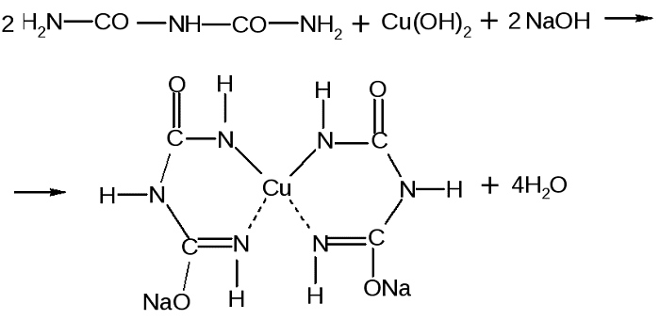
Биуретовая реакция

Заключение
Изучив теоретический материал по теме дезоксирибонуклеиновой кислоты, я подтвердил свои предположения о том, что при отсутствии в биологических системах ДНК, их существование стало просто невозможным.
Каждый человек хотя бы в общих чертах должен знать о том, из чего состоит его организм. В первую очередь изучение начинается с химического состава клеток, где одну их ведущих ролей требуется выделить молекулам ДНК.
В ходе проектной работы мною были проведены эксперименты, анализирующие химическое строение ДНК и помогающие выстроить общее понимание ее структуры.
На основе проведенных исследований и экспериментов создан видеоролик, помогающий освоить довольно тяжелую, но интересную биологическую тему.

Библиографический список
- Биохимия. Лабораторный практикум. Э 45 Учеб. пособие / Сост. Сенчук В.В., Мохорева С.И., Н.М. Орел и др. – Мн.: БГУ, 2004. – 77 с.
- Генетика. Учебное пособие/ Барабин А.И. Архангельск: Северный (Арктический) федеральный университет, 2010. - 116 с.
- Геномика и генная инженерия: учебное пособие / Н.Р. Телесманич, О.Г. Саркисян, Т.Э. Харатян;под ред. З.И. Микашинович; ФГБОУ ВО РостГМУ Минздрава России, каф. общей и клинической биохимии №1. – Ростов н/Д: Изд-во РостГМУ, 2018. – 90 с
- Исследование белков и нуклеиновых кислот: Учебное пособие / З.И. Абрамова.⎯Казань: Казанский государственный университет им. В.И.Ульянова-Ленина, 2006.⎯ 157 с.
- Общая биология.: Учебное пособие / Федотова Ю.О. – СПБ.: Университет ИТМО; 2017. – 63 с.
- Общая биология и микробиология: учебно-методическое пособие для высшего профессионального образования / Е.А. Кузнецова, Л.В. Черепнина. – Орел: ФГБОУ ВПО «Госуниверситет - УНПК», 2013. – 306 с.

Приложения

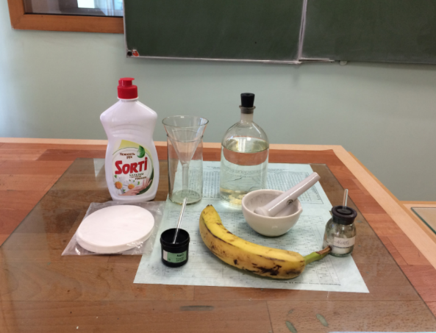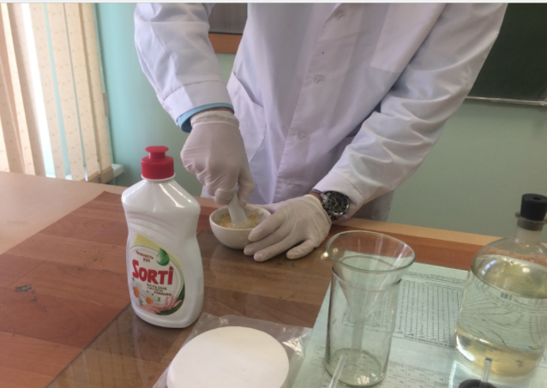
Карт.1 Необходимый материал и Карт.2 Приготовление материала
инструмент для первого опыта из банана
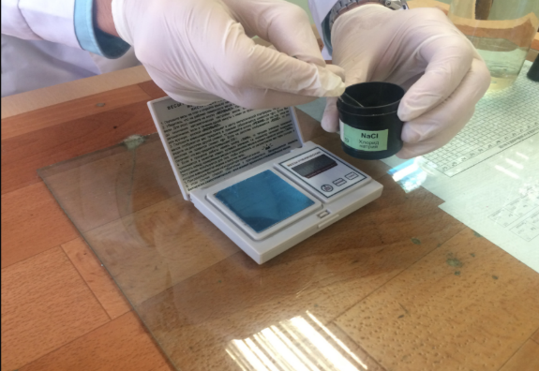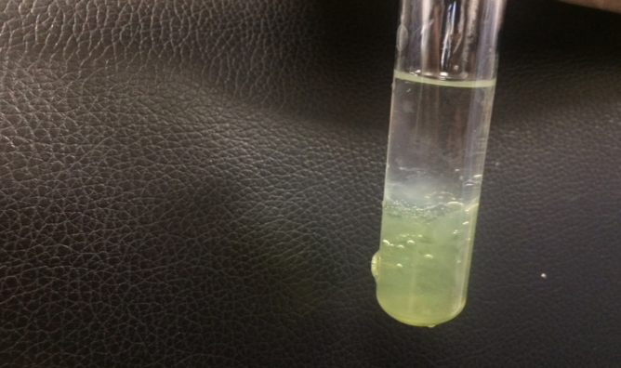
Карт. 3 Все реактивы должны Карт. 4 Нити ДНК, выделившиеся в
соответствовать заявленному результате первого опыта
в методике весу
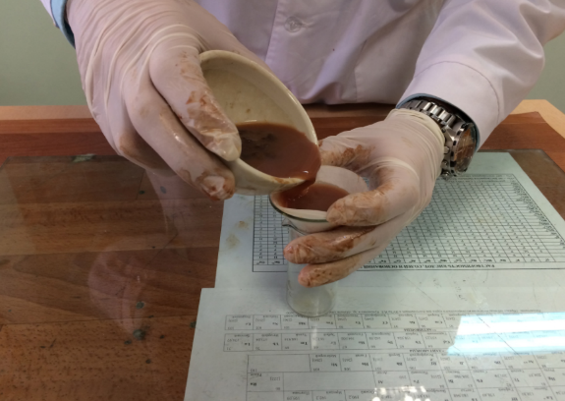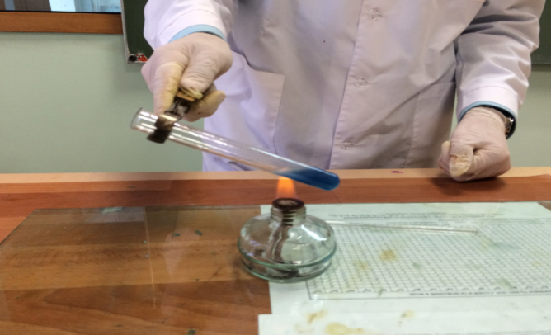
Карт. 5 Фильтрация раствора Карт. 6 Качественная реакция на
из печени дезоксирибозу
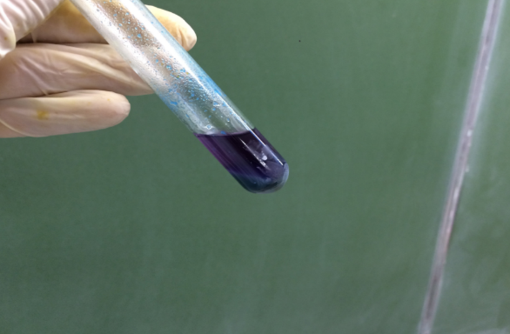
Карт. 7 Качественная реакция н белки

